关于长安大学任课教师录入本科学生成绩的通知
发布时间：2010年11月19日 11:53 | 发布部门：教务处 | 作者：闫秀萍(005067) | 阅读人数：1633
各学院及老师：
教务管理新系统已经启用，从本学期起将由各任课教师网上输入所代课程成绩，网上登录成绩步骤及注意事项见附件。
录入本科学生成绩流程.doc
教 务 处
二〇一〇年十一月十九日

一、操作步骤：登陆长安大学信息门户—>我的信息—>教务系统—>教学信息—>成绩系数录入（见图一，以平时成绩占20%，期中成绩占20%，期末占60%为例）
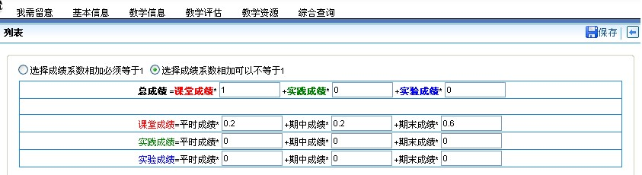
图一
系数录入完毕后，点击保存，系统提示保存成功。—>成绩录入—>录入成绩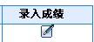
（录成绩之前先看注意事项，具体内容见图二）

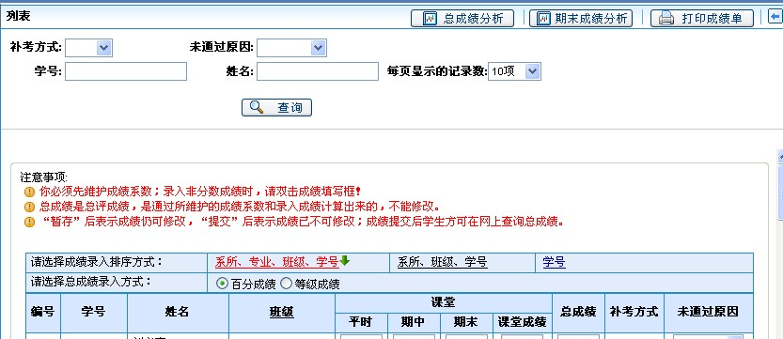

图二
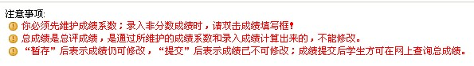
二、公选课成绩输入方式同上，参数录入须严格按照图三执行，成绩必须按百分制或等级制录入。

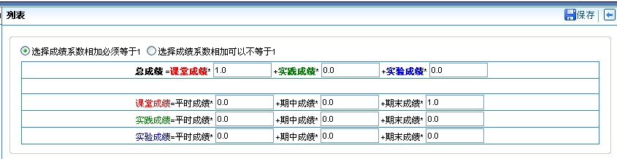
图三
三、重要说明：
1、输入完成绩后，由任课教师打印一式三份并签字，成绩单交学生所在学院教务办。
2、考试成绩必须在三天内输入完毕，否则将无法再登入成绩录入系统。
3、任课教师录完成绩提交后将不得修改，如有需要修改成绩须填写《长安大学本科学生成绩复核申请单》（该申请单在长安大学教务下载中心下载），由教务员向教务处系统管理员申请权限，批准后方可修改 。

